Programming Principles

SOLID

Single Responsibility Principle
Zur Demonstration der Einhaltung von Single Responsibility eignen sich die Klassen rund um die Verwaltung der Spielerdaten. So gibt es Klassen die sich ausschließlich um Aufbewahrung und Anpassung der Daten kümmern, wie die Account- oder die GameStatistic Klasse. Die Verwaltung der Objekte dieser Klassen wird jeweils von den dedizierten Verwaltungsklasse, AccountList und Statistics, übernommen, welche deren Änderungen auf die Datenbank widerspiegelt.
Datenklasse | Verwaltungsklasse
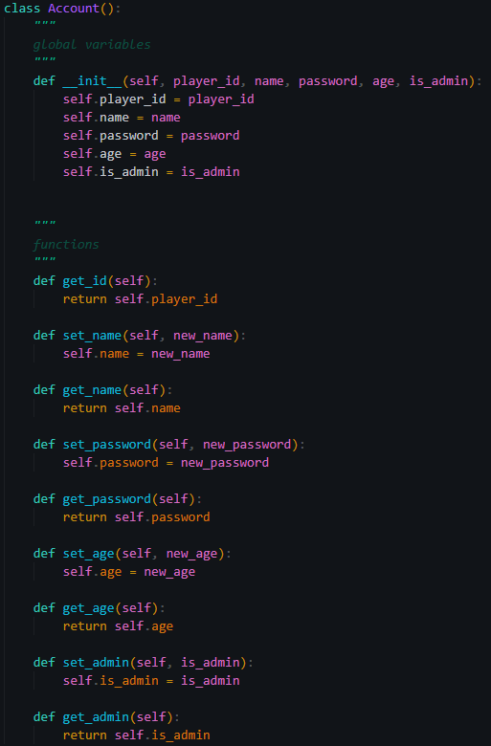
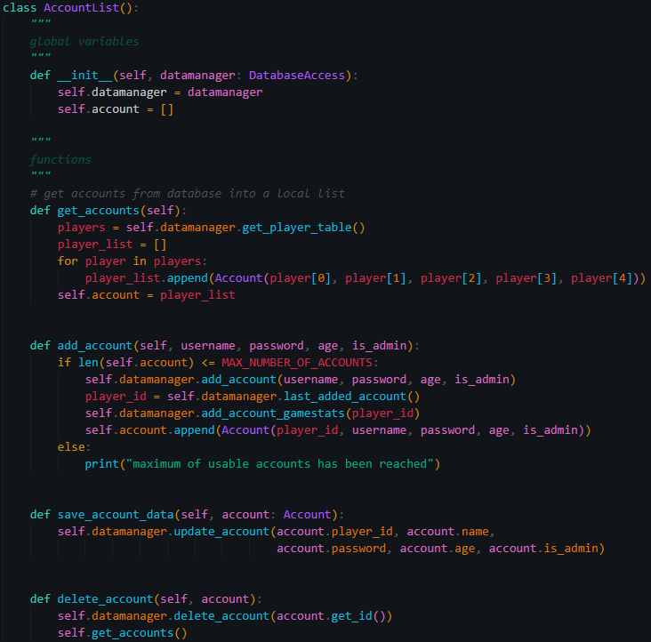
Account.py | AccountList.py
GameStatistic.py | Statistics.py

Als Antibeispiel lässt sich unser MenuManager heranziehen. Dieser hat zwei Aufgaben, welche getrennt von einander mehr Stabilität liefern würden. Als Beobachter traversiert in erster Linie die ihm übergebenen Menüs, jedoch fungiert er auch als Relay zwischen den diesen und dem GUI. Eine Trennung dieser Aufgaben würde es vereinfachen Anpassungen am MenuManager durchzuführen.

Open-Closed Principle
Das Projekt einer Spielebibliothek ist lehnt sich als Konzept an dem Open-Closed Principle an. Denn dieses bestand darin ein Plattform zu haben, welche statisch ist, jedoch leicht um Spiele mit beliebiger Funktion zu erweitern ist.
Beispielhaft ist hierfür der Mehrspieler TicTacToe. Dieser erbt von der Game Oberklasse und überschreibt deren Funktionen. Das Objekt der Multiplayer Klasse verlässt sich auf deren Existenz und koordiniert mit diesen den Grundsätzlichen Ablauf eines Mehrspielers.
UML-Diagramm
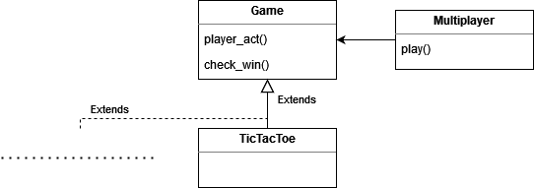

Multiplayer.py | Game.py | TicTacToe.py

Liskov Substitution Principle
Die Erfüllung des Liskov Substitutions Principle ist in den WinScreen Klassen zu finden. Der WinScreen hat die Aufgabe „Congratulation“ sowie die Namen und erhaltenen Punkte der Spieler anzuzeigen. Ein Button soll den Nutzer zurück zum Hauptmenü bringen. Der DiscoWinScreen bildet dabei einen Untertypen dieses Menüs. Der DiscoWinScreen erfüllt die selbe Aufgabe. Spezieller lässt er dabei das „Congratulation“ in zufälligen Farben blinken. Nach dem LSP sind die Klassen konvergent und die Funktionalität bliebt uneingeschränkt korrekt.
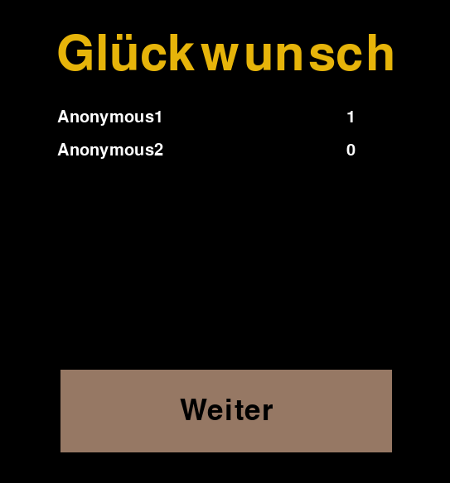
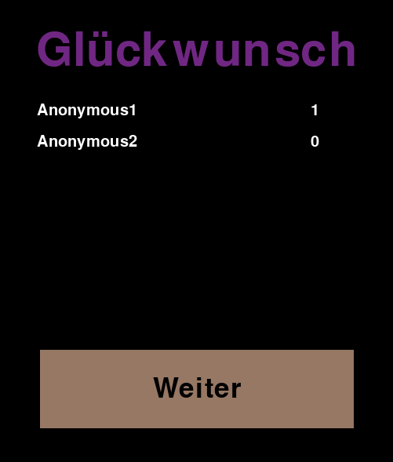

WinScreenMenu.py | DiscoWinScreenMenu.py

Verbesserungswürdig ist die allgemeine Nutzung von Untertypen. Wir verwenden in erster Linie Interfaces, welche die in unserer Anwendung geforderten Funktionen voraussetzt. Die Verwendung einer tieferen Vererbungsstruktur würde zusätzlich einzelnen Code Dopplungen entgegenwirken und hier einen Raum für mehr Beispiele lassen.

Interface Segregation Principle
Der MenuManager erwartet die Übergabe von instanziierten Menüs. Im Durchlaufen einer schleife werden Funktionen dieser Instanzen aufgerufen, welche durch das GenericMenu Interface vorausgesetzt werden. Das EditAccountMenu und ManageAccountMenu haben dabei eine Sonderrolle, da von diesen zusätzliche Funktionen verlangt werden. Damit gewährleistet ist, dass die Funktionen ebenso Implementiert werden, erben diese von spezielleren Interfaces.
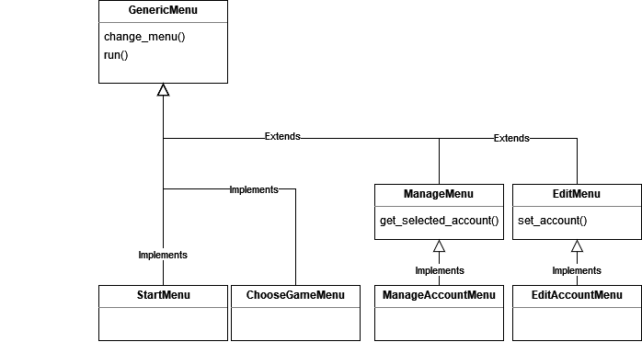
UML-Diagramm
Python arbeitet nicht wie Java oder C# mit den klassischen Interfaces, sonder erlaubt stattdessen Mehrfachvererbung sowie abstrakte Klassen. Damit ist ein ähnliches Verhalten modellierbar.

Dependency Inversion Principle
Nach dem Dependency Inversion Principle drehen wir die Abhängigkeit von der pygame-Bibliothek um. So wird die Visualisierung unserer Anwendung nicht zu einem Kernelement. Über die Implementierung des GuiBuilder Interfaces schaffen wir eine Schnittstelle zwischen dem PygameBuilder und den inneren Ebenen der Anwendung. Das bringt Stabilität und erlaubt es verschiedene Visualisierungsmethoden anzubinden ohne den Anwendungskern anzupassen.
UML-Diagramm
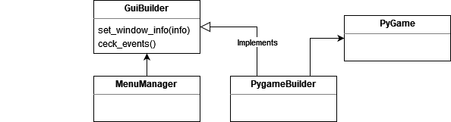
MenuManager.py (Kern) | GuiBuilder.py (Adapter) | PygameBuilder.py (Plugin)

GRASP

Low Coupling
Zur Erfüllung des Low Couplings sind einzelne Teile der Anwendung zu in sich abgeschlossenen Paketen gebündelt. Als Beispiel dient hierzu TicTacToe , welches von Game erbt und weitere das GuiBuilder Interface importiert. Zusätzlich importiert es eine Klasse welche nur die in TicTacToe verwendeten Elemente beschreibt, und damit eine Auslagerung der Variablen darstellt.
Die Menüs verfahren nach dem gleichen Muster. Beispielhaft implementiert das ChooseGameMenu das GenericMenu-Interface und importiert ausschließlich eine Klasse zur Elementenbeschreibung sowie die MenuActions Klasse, welche Funktionen enthält die alle Menüs nutzen.
Die einzelnen Pakete werden daraufhin von der Main koordiniert und zugewiesen.
Main.py | TicTacToe.py | ChooseGameMenu.py

Die Imports der Klassen Sender und Reseiver wurden in der Beschreibung übergangen, da wir uns für ein Messaging-System entschieden haben. Diese Weise Informationen über weite Strecken in der Anwendung zu Transportieren wird damit zu einem zentralen Bestandteil. Nahezu alle Elemente besitzen dazu eine direkte oder indirekte Abhängigkeit, weshalb ein Fehler darin kritische Folgen für das Gesamtsystem hätte.

High Cohesion
Die Account-Klasse hat im Kontext der Spielebibliothek eine hohe Kohäsion. Konkrete Personen haben keine große Relevanz außer diese Spielerkonten zuzuweisen, weshalb diese Daten ebenso gut direkt als Accounts gangelegt werden können. Alle verarbeiteten Informationen, wie Nutzername, Passwort, Alter und ob der Account über Administrationsrechte verfügt, haben eine direkte Kontextuelle Bindung an ein Nutzerkonto. Weiter verfügt die Klasse ausschließlich über die Get- und Set Methoden für die genannten Objektdaten.
Ein Negativbeispiel bei dem eine niedrige Kohäsion besteht ist der Klasse Playground. Diese beinhaltet sowohl die Wahl der richtigen Spielmusters für das zu startende Spiel als auch die Aufbauvorbereitung für die Spielerauswahl und die Anzeige der finalen Punkteverteilung. Dies spricht ebenso gegen die Erfüllung des Single Responsability Principle. Es lässt sich dennoch argumentieren, dass der Playground wiederholbare Spielerfahrung modelliert, worin die Spielerwahl und das Ergebnis beinhaltet sind.
Account.py (hoch) | Playground.py (niedrig)

DRY
Zur Umsetzung von DRY passen die Beschreibungsklassen der Menüs. Das Wissen um die Struktur und visuelle Vorgaben wird dort unabhängig beschrieben. Klassen welche die Oberfläche darstellen oder anpassen erhalten nur Verweise auf die Informationsquelle.
Zusätzlich wird im Refactoring auf die Beseitigung des Duplicated Code - Code Smells unter der Berücksichtigung von DRY eingegangen.
Ein Beispiel für WET Code findet sich in dem Menü-Klassen. Die dort definierten run() Funktionen wiederholen sich in jedem Menü, wobei diese vereinzelt vorausgehende oder nachfolgende Aktionen durchführt. Eine Schwierigkeit, welche das Refactoring z.B. in die MenuActions Klasse verhindert, ist die Verwendung der check_menu_actions() Methode. Diese Methode unterscheidet sich in einem Großteil der Menüs.
Start.py (DRY)  StartMenu.py | StartMenu.py (WET) | ManageAccountMenu.py (WET)

